ĐẠI HỌC HUẾ


KHOA KỸ THUẬT VÀ CÔNG NGHỆ


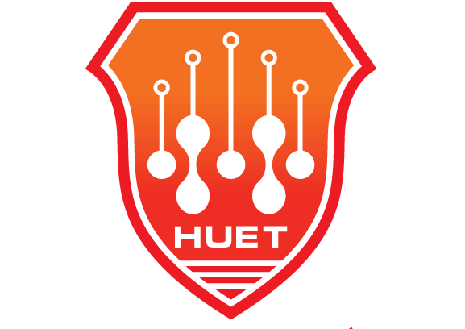
BÁO CÁO
ĐỒ ÁN/TIỂU LUẬN/BÀI TẬP LỚN
NĂM HỌC 2020-2021

Giảng viên hướng dẫn: Lê Văn Hòa
Lớp: DS & AI

Số phách
(Do hội đồng chấm thi ghi)

Thừa Thiên Huế, ngày …tháng…năm.....
ĐẠI HỌC HUẾ
KHOA KỸ THUẬT VÀ CÔNG NGHỆ


(MẪU BÌA PHỤ)
BÁO CÁO
ĐỒ ÁN/TIỂU LUẬN/BÀI TẬP LỚN
NĂM HỌC 2020-2021
Giảng viên hướng dẫn: Lê Văn Hòa
Lớp: DS & AI
Sinh viên thực hiện: Phan Thế Minh Châu
(ký tên và ghi rõ họ tên)

Số phách
(Do hội đồng chấm thi ghi)

Thừa Thiên Huế, ngày …tháng…năm.....

MỤC LỤC:

I. Tóm lược 4
II. Khái niệm 5
1. Blockchain 5
2. Smart contract (hợp đồng thông minh) 5
III. Lịch sử ra đời 5
IV. Cách hoạt động 7
V. Các tính năng chính 10
VI. Ứng dụng 11
VII. Hiệu năng 13
1. Ưu điểm 13
2. Hạn chế 15
VIII. Kết luận 16
IX. Tài liệu tham khảo 16

Blockchain
hợp đồng thông minh

Tóm lược
Trong những năm gần đây, sự phát triển nhanh chóng của công nghệ blockchain đã ảnh hưởng đến nền kinh tế tài chính bằng cách tạo ra một nền kinh tế tiền điện tử mới. Sự xuất hiện của hợp đồng thông minh, các giao thức máy tính được thiết kế để tạo điều kiện thuận lợi, xác minh và thực thi tự động việc đàm phán và thỏa thuận giữa nhiều bên không đáng tin cậy.

Khái niệm

Blockchain
Blockchain là công nghệ chuỗi – khối, cho phép truyền tải dữ liệu một cách an toàn dựa trên hệ thống mã hóa vô cùng phức tạp, tương tự như cuốn sổ cái kế toán của một công ty, nơi mà tiền được giám sát chặt chẽ và ghi nhận mọi giao dịch trên mạng ngang hàng.
Mỗi khối (block) đều chứa thông tin về thời gian khởi tạo và được liên kết với khối trước đó, kèm theo đó là một mã thời gian và dữ liệu giao dịch. Dữ liệu khi đã được mạng lưới chấp nhận thì sẽ không có cách nào thay đổi được. Blockchain được thiết kế để chống lại việc gian lận, thay đổi của dữ liệu.

Smart contract (hợp đồng thông minh)
Hợp đồng thông minh là các mã thực thi chạy trên nền tảng blockchain để tạo điều kiện và thực thi một thỏa thuận giữa các bên không đáng tin cậy mà không có sự tham gia của bên thứ ba.
Hợp đồng thông minh mang lại cho mạng lưới tự động hóa và khả năng chuyển đổi hợp đồng giấy thành hợp đồng kỹ thuật số. So với các hợp đồng truyền thống, hợp đồng thông minhcho phép người dùng mã hóa các thỏa thuận và quan hệ tin cậy của họ bằng cách cung cấp các giao dịch tự động mà không cần sự giám sát của cơ quant rung ương.

Lịch sử ra đời
Hợp đồng thông minh lần đầu tiên được mô tả vào năm 1990, bởi lập trình viên người Mỹ Nick Szabo. Theo quan niệm của Szabo, hợp đồng thông minh là giao thức kỹ thuật số để truyền thông tin sử dụng các thuật toán để tự động thực hiện một giao dịch khi các điều kiện đã được thiết lập được đáp ứng và kiểm soát hoàn toàn quá trình. Tuy nhiên vào năm 1990, quan niệm này không thể thành hiện thực: vào thời điểm đó, các công nghệ cần thiết chưa tồn tại, đặc biệt là sổ cái phân tán.
Hợp đồng thông minh ngày nay cũng tìm thấy nguồn gốc của chúng trong Hợp đồng Ricardian, một khái niệm được công bố vào năm 1996 bởi Ian Grigg và Gary Howland như một phần công việc của họ trên hệ thống thanh toán Ricardo để chuyển tài sản. Grigg coi Hợp đồng Ricardian là cầu nối giữa các hợp đồng văn bản và mã
Vào năm 2008, Bitcoin - tiền điện tử đầu tiên xuất hiện, được tạo ra trên cơ sở công nghệ mang tính cách mạng của blockchain. Chuỗi khối Bitcoin có các điều kiện để kết thúc một giao dịch được quy định trong một khối mới, vì nó chỉ chứa thông tin về chính giao dịch đó. Tuy nhiên, sự xuất hiện của công nghệ đóng vai trò là động lực để phát triển các hợp đồng thông minh. Năm năm sau, nền tảng blockchain Ethereum đã cho phép sử dụng các hợp đồng thông minh trong thực tế. Ngày nay thị trường cung cấp nhiều nền tảng cho phép sử dụng các hợp đồng thông minh, nhưng Ethereum vẫn là một trong những nền tảng phổ biến nhất.

1994 - Nick Szabo mô tả về hợp đồng thông minh
2008 – Nakamoto khởi đầu Blockchain
2012 – sự gia tăng của tiền mã hóa
2015 – Ethereum phổ biến khái nệm smart contract
Ngày nay – Đang trở nên phổ biến
smart contract

Các giai đoạn hình thành smart contract

Cách hoạt động
Hợp đồng thông minh được triển khai dựa trên ngôn ngữ lập trình Solidity, Solidity là một ngôn ngữ lập trình hướng đối tượng để viết các hợp đồng thông minh . Nó được sử dụng để thực hiện các hợp đồng thông minh trên các nền tảng blockchain khác nhau , đáng chú ý nhất là Ethereum . Nó được phát triển bởi Christian Reitwiessner, Alex Beregszaszi và một số cựu cộng tác viên cốt lõi của Ethereum để cho phép viết các hợp đồng thông minh trên các nền tảng blockchain như Ethereum. Các chương trình do Solidity biên dịch nhằm mục đích chạy trên Máy ảo Ethereum .
Cách hoạt động của hợp đồng thông minh được mô tả như cách hoạt động của máy bán nước tự động. Người mua và người bán đóng vai trò là hai bên thực hiện giao dịch, chiếc máy đóng vai trò là công cụ tạo ra điều kiện để thực hiện giao dịch.
Để mua nước từ máy bán nước tự động:
Tiền
Lựa chọn loại nước
Nước được phân phát
+ =
Logic này được lập trình vào máy bán hàng tự động.
Một hợp đồng thông minh, giống như một máy bán hàng tự động, có logic được lập trình trong đó.
Dưới đây là một ví dụ đơn giản về cách máy bán nước tự động này có thể trông giống như một hợp đồng thông minh:

1 pragma solidity 0.6.11;
2
3 contract VendingMachine {
4
5 // Khai báo các biến trạng thái của hợp đồng
6 address public owner;
7 mapping (address => uint) public waterBalances;
8
9 // Khi hợp đồng được triển khai:
10 // 1. Thiết lập địa chỉ triển khai với tư cách là chủ sở hữu của hợp đồng
11 // 2. Thiết lập số dư lượng nước của hợp đồng thông minh đã triển khai thành 100
12 constructor() public {
13 owner = msg.sender;
14 waterBalances[address(this)] = 100;
15 }
16
17 // Cho phép chủ sở hữu tăng số dư nước của hợp đồng thông minh
18 function refill(uint amount) public {
19 require(msg.sender == owner, "Only the owner can refill.");
20 waterBalances[address(this)] += amount;
21 }
22
23 // Cho phép mọi người mua nước
24 function purchase(uint amount) public payable {
25 require(msg.value >= amount * 1 ether, "Bạn phải trả 1$ cho mỗi chai nước");
26 require(waterBalances[address(this)] >= amount, "Không đủ lượng nước trong kho để hoàn tất giao dịch mua này ");
27 cupcakeBalances[address(this)] -= amount;
28 cupcakeBalances[msg.sender] += amount;
29 }
30}

Nếu giao dịch theo phương pháp truyền thống, bạn cần phải nhờ tới một bên trung gian thứ 3 để xác nhận, điều này tiêu tốn khá nhiều thời gian và trường hợp xấu hơn có thể là bị gian lận khi mà lòng tham của con người là vô đáy.
Nhưng với smart contract (hợp đồng thông minh) bạn không phải lo lắng về vấn đề thời gian, giao dịch sẽ xảy ra ngay lập tức khi bạn làm đúng với những điều kiện của Smart contract, bên cạnh đó bạn không bị bất cứ một đơn vị nào kiểm soát.
Với smart contract, tài sản và các điều kiện hợp đồng được mã hóa(hash) và chuyển vào trong khối của chuỗi blockchain. Những thông tin này sẽ được sao chép và các nút trong mạng ngang hàng để chờ lệnh được triển khai. Việc sao chép này được lợi thế về tính xác nhận minh bạch, khi tất cả các nút trong mạng sẽ xác nhận chủ sở hữu là bạn khi thực hiện giao dịch.
Để thực hiện một smart contract (hợp đồng thông minh) bạn cần phải có
- Chủ thể hợp đồng: Chương trình phải được cấp khả năng truy cập đến sản phẩm/dịch vụ liệt kê trong hợp đồng để có thể tự động khóa hay mở khóa chúng.
- Chữ kí điện tử: Tất cả các bên tham gia đồng ý triển khai thỏa thuận bằng các khóa cá nhân của họ.
- Điều khoản hợp đồng: Điều khoản của smart contract có dạng một chuỗi các hoạt động. Các bên tham gia hợp đồng đều phải ký chấp nhận nó.
- Nền tảng phân quyền: Smart contract sau khi hoàn tất sẽ được tải lên Blockchain của nền tảng phân quyền tương ứng và được phân phối về cho các node của nền tảng ấy.
Sơ đồ hoạt động của hợp đồng thông minh:
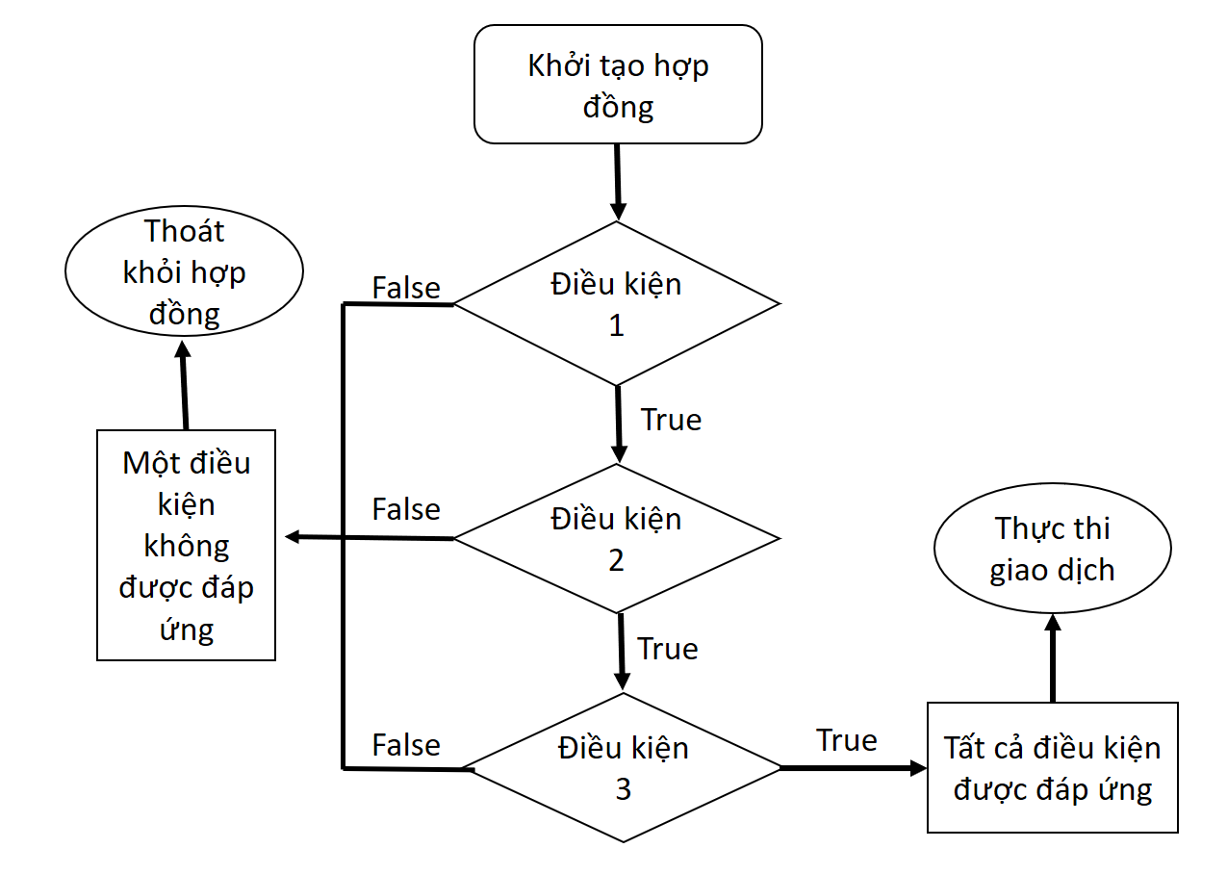

Các tính năng chính

Hợp đồng thông minh thường trình có các đặc điểm sau:

Phân tán - Hợp đồng thông minh được sao chép và phân phối trong tất cả các nút của mạng Ethereum. Đây là một điểm khác biệt so với các giải pháp khác dựa trên các máy chủ tập trung.

Tất định - Hợp đồng thông minh chỉ thực hiện các hành động mà chúng được thiết kế để thực hiện trong trường hợp các điều kiện được thỏa mãn. Bên cạnh đó, các kết quả của hợp đồng thông minh không đổi dù người thực hiện là ai.

Tự động - Hợp đồng thông minh có thể tự động hóa tất cả các loại tác vụ, nó hoạt động như một chương trình tự thực hiện. Tuy nhiên, trong hầu hết các trường hợp, nếu hợp đồng thông minh không được kích hoạt, nó sẽ duy trì trạng thái "không hoạt động" và sẽ không thực hiện bất kỳ hành động nào.

Không thể sửa đổi - Không thể sửa đổi hợp đồng thông minh sau khi triển khai. Chỉ có thể "xóa" chúng nếu chức năng này đã được thêm vào từ trước. Do đó, có thể nói rằng hợp đồng thông minh giống như một mã chống giả mạo.

Có thể tùy chỉnh - Trước khi triển khai, hợp đồng thông minh có thể được mã hóa theo nhiều cách khác nhau. Vì vậy, chúng có thể được sử dụng để tạo ra nhiều loại ứng dụng phi tập trung (Dapp). Điều này là bởi Ethereum là một blockchain có thể được sử dụng để giải quyết bất kỳ vấn đề tính toán nào (Turing complete)
Không cần dựa trên sự tin cậy. Hai hoặc nhiều bên của hợp đồng có thể tương tác thông qua hợp đồng thông minh mà không cần biết hoặc tin tưởng lẫn nhau. Ngoài ra, công nghệ blockchain đảm bảo tính chính xác của dữ liệu.

Minh bạch - Vì các hợp đồng thông minh dựa trên một blockchain công khai, không ai có thể thay đổi mã nguồn của chúng, mặc dù bất kỳ ai cũng có thể xem được.

Ứng dụng
Chính phủ:
Người trong cuộc xác nhận khá khó để thao túng kết quả bầu cử, tuy nhiên, hợp đồng thông minh sẽ đảm bảo công tác bảo mật càng hoàn hảo hơn nữa. Những phiếu vote được bảo vệ bởi sổ cái sẽ cần được giải mã và cần phải có một quyền truy cập đủ mạnh để tiếp cận nó. Và sự thực là không ai nắm trong tay quyền lực như vậy. Thứ hai, hợp đồng thông minh có thể tăng số người bỏ phiếu nếu con số đó quá thấp bởi nó cho phép người tham gia bỏ phiếu qua mạng.

Quản lý:
Blockchain không chỉ cung cấp một sổ cái đáng tin cậy, mà còn loại bỏ những rủi ro nhờ vào một hệ thống tự động, minh bạch và chính xác. Thông thường, hoạt động kinh doanh thường không phải lúc nào cũng thuận lợi do phải đợi sự đồng thuận hay giải quyết các vấn đề bên ngoài và nội bộ. Sổ cái Blockchain sẽ giải quyết việc này.

Vào năm 2015, Tập đoàn Trust & Clearing (DTCC) đã sử dụng một sổ cái Blockchain để tiến hàng chứng khoán trị giá 1.500 nghìn tỷ USD, đồng nghĩa với 345 triệu giao dịch.

Chuỗi cung ứng:
Hợp đồng làm việc dựa trên mệnh đề If- Then, theo lời Jeff Garzik:

“…Thông thường, các chuỗi cung ứng bị cản trở do vấn đề thủ tục giấy tờ, quy trình xin kí duyệt cũng rất rắc rối và tốn thời gian. Blockchain vô hiệu hóa điều này bằng cách cung cấp một phiên bản kỹ thuật số an toàn, có thể truy cập đến tất cả các bên trong chuỗi, đồng thời tự động hóa các nhiệm vụ và thanh toán.”

Ngân hàng Barclays sử dụng hợp đồng thông minh để truy cập thay đổi quyền sở hữu và tự động chuyển khoản thanh toán cho tổ chức tài chính đối tác.

Máy móc:
Công nghệ rô bốt ngày càng phát triển. Hãy tưởng tượng một viễn cảnh tương lai nơi mà tất cả mọi thứ đều tự động. Google đang hiện thực hóa điều đó với điện thoại, kính và thậm chí cả ô tô thông minh. Hợp đồng thông minh cũng sẽ đóng một vai trò không nhỏ trong đó. Một ví dụ là xe hơi chạy hay đỗ tự động, hợp đồng thông minh có thể đưa ra một loại ‘oracle’ có tác dụng phát hiện người có lỗi trong trường hợp xảy ra tai nạn; cảm biến hoặc trình điều khiển, cũng như vô số những ứng dụng khác. Sử dụng hợp đồng thông minh, một công ty bảo hiểm ô tô có thể áp dụng những mức giá khác nhau dựa vào việc người chủ xe sử dụng xe ở đâu hay trong hoàn cảnh nào.

Địa ốc:
Bạn có thể kiếm được nhiều tiền hơn qua hợp đồng thông minh. Thường thì khi muốn cho thuê một căn hộ, bạn cần tiêu tiền cho môi giới hay tiền in báo quảng cáo,… sổ cái có thể tiết kiệm cho bạn tất cả các khoản này. Tất cả những gì cần làm chỉ là trả Bitcoin và mã hóa hợp đồng trên sổ cái. Người môi giới, đại lý bất động sản, người cho vay tiền có liên quan đều sẽ có lợi nhuận.

Dịch vụ y tế:
Hồ sơ bệnh lý có thể được mã hóa và lưu trữ trên Blockchain với một khóa riêng tư, chỉ có thể truy cập trong một vài trường hợp đặc biệt. Ý tưởng tương tự cũng được sử dụng để đảm bảo thực hiện các nghiên cứu thông qua luật HIPAA. Hóa đơn cho các cuộc phẫu thuật có thể lưu trữ trên Blockchain và được tự động chuyển cho bên bảo hiểm. Sổ cái cũng có thể được sử dụng trong việc quản lý chăm sóc y tế, ví dụ như giám sát thuốc men, kết quả xét nghiệm và quản lý các nguồn cung y tế.
Bảo hiểm:
Ngành bảo hiểm chi hàng chục triệu đô la mỗi năm để xử lý các yêu cầu bồi thường. Không chỉ vậy, nó thực sự mất hàng triệu đô la cho các tuyên bố gian lận.
Ngoài việc hỗ trợ chính sách bảo hiểm ban đầu, hợp đồng thông minh cũng có thể giúp cải thiện quy trình xử lý yêu cầu bồi thường theo nhiều cách . Họ có thể cho phép kiểm tra lỗi và xác định số tiền thanh toán dựa trên một bộ tiêu chí có tính đến loại chính sách do cá nhân hoặc tổ chức nắm giữ. Một lần nữa, giảm thời gian xử lý, giảm đáng kể lỗi và chi phí rẻ hơn là một trong những lợi ích chính.

Hiệu năng

Ưu điểm
- Tính tự chủ - Bản chất phi tập trung của các hợp đồng blockchain nằm dưới các hợp đồng thông minh này cũng như bản chất của bản thân hợp đồng có nghĩa là không có bên ngoài nào được yêu cầu trong quá trình này.
- An toàn hơn - Công nghệ chuỗi khối tạo ra các sổ cái không thể thay đổi cung cấp bằng chứng xác thực về các giao dịch. Nó cũng dựa vào mã hóa trong khi hoạt động như một hệ thống giao dịch ngang hàng an toàn.
- Tốc độ nhanh hơn - Không cần người trung gian, tốc độ nhanh hơn nhiều.
- Tăng độ chính xác - Con người mắc sai lầm, các hợp đồng thông minh được thiết kế để không làm vậy.
- Tiết kiệm chi phí - Quy trình tự động giảm chi phí đáng kể.
- Tin cậy - Sổ cái không thể thay đổi có nghĩa là các giao dịch được thiết lập sẵn.
- Sao lưu - Thiết bị lưu trữ dữ liệu có thể bị lỗi. Hợp đồng thông minh sao chép tất cả các giao dịch để tất cả các bên có bản ghi về các chuyển đổi. Khả năng tất cả các bên gặp phải lỗi lưu trữ dữ liệu trên thực tế là không tồn tại.

Bảng so sánh hiệu năng giữa hợp đồng thông minh và hợp đồng truyền thống:

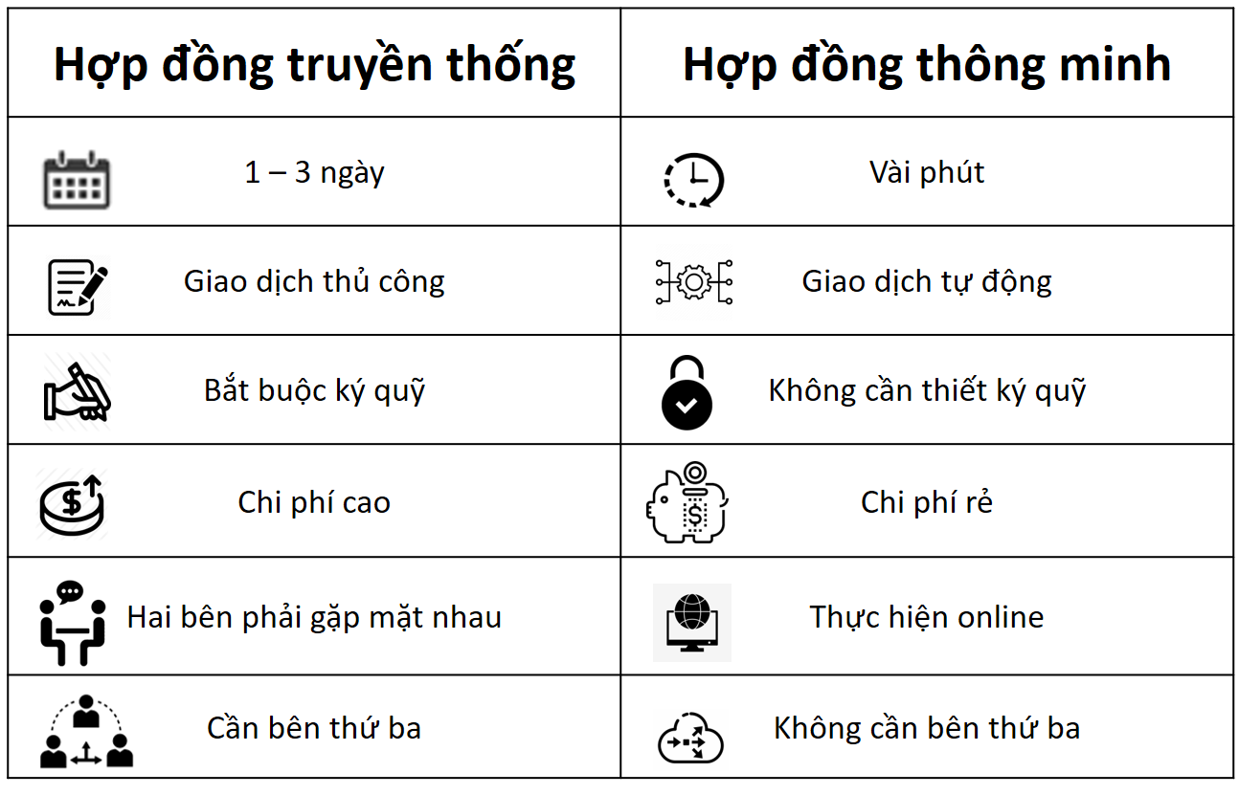

Hạn chế
- Khó thay đổi - Việc thay đổi các quy trình hợp đồng thông minh gần như là không thể, bất kỳ lỗi nào trong mã có thể tốn thời gian và tốn kém để sửa.
- Bên thứ ba – hợp đồng thông minh cũng cần bên thứ ba với nhiệm vụ lập trình tạo ra hợp đồng
- Tính pháp lý - Bạn không được bảo vệ quyền lợi khi xảy ra lỗi phát sinh do pháp luật chưa có chính sách để khai thác, quản lý smart contract
- Rủi ro từ internet: Bản chất của smart contract là an toàn, nhưng nếu bạn để lộ một số thông tin nhạy cảm hoặc bị các hacker khai thác thì chắc chắn sẽ gặp những trường hợp rắc rối. Điều này là hoàn toàn có thể xảy ra khi bạn “sống” trên môi trường internet.
- Tính khó hiểu - Hợp đồng thông minh được viết bằng các ngôn ngữ lập trình và do đó những người không phải là nhà phát triển cảm thấy khó hiểu.

Kết luận

Có thể khẳng định rằng hợp đồng thông minh đã có ảnh hưởng lớn đến thế giới tiền mã hóa, và chúng chắc chắn đã làm thay đổi không gian blockchain. Mặc dù người dùng cuối có thể không tương tác trực tiếp với các hợp đồng thông minh, nhưng những hợp đồng này có thể là cơ sở cho hàng loạt các ứng dụng trong tương lai, từ dịch vụ tài chính đến quản lý chuỗi cung ứng.

Khi kết hợp với nhau, hợp đồng thông minh và blockchain có khả năng thay đổi hầu hết các lĩnh vực trong xã hội của chúng ta. Nhưng chúng ta cần chờ đợi để xem liệu những công nghệ đột phá này có thể vượt qua nhiều rào cản để được áp dụng trên quy mô lớn hay không.

Tài liệu tham khảo

- https://academy.binance.com/vi/articles/what-are-smart-contracts
- https://en.wikipedia.org/wiki/Smart_contract
- https://link.springer.com/article/10.1007/s12083-021-01127-0
- Https://youtube.com
…

--------------------------------------------------Hết------------------------------------------------

